KANN Cubaro® Grande Mauer

KANN Baustoffwerke

Eigenschaften

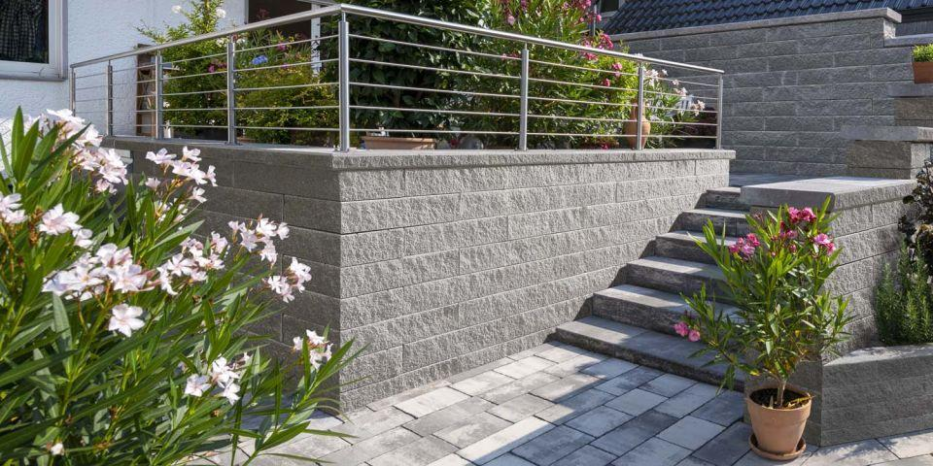

Farbton

anthrazit, hellgrau

Oberfläche

gebrochen, gestrahlt, rau

Werkstoff

Beton

Breite (mm)

375,00 - 450,00

Höhe (mm)

80,00 - 150,00

Länge (mm)

375,00 - 750,00

Gewicht (kg)

30,00 - 54,00

Erfüllt Richtlinie

RiBoN

Systemfamilie

Cubaro®

Aufbauhöhen

je nach Einsatzgebiet bis 3.0 m

Einsatzgebiete

freistehender Aufbau, hinterfüllter Aufbau ohne Verkehrslast (LF 1), hinterfüllter Aufbau mit leichter Pkw-Belastung (LF 2), Böschungsbefestigung bis 18° (LF 3)

Eigenschaften

Hohlelemente befüllbar für verschiedene statische Anforderungen